Viega auf der IFH/Intherm; Halle 7, Stand 7.023

**Viega erleichtert Tagesgeschäft von Fachplanern und Fachhandwerk**

Attendorn, 24. März 2022 – Materialengpässe, Preissteigerungen und Fachkräftemangel bei gleichzeitig konstant hohem Auftragsniveau: Die SHK-Branche sieht sich aktuell enormen Herausforderungen gegenübergestellt. Als Systemanbieter unterstützt Viega Fachplaner und Fachhandwerker durch Weiterentwicklungen und Services, diesen Anforderungen im anspruchsvollen Tages­geschäft möglichst wirtschaftlich und sicher gerecht zu werden.

Typisch dafür sind neue Viega-Serviceleistungen, die in den kommenden Monaten in den Markt eingeführt werden bzw. bereits eingeführt sind. Im Fokus stehen dabei die Planung umfangreicher Projekte mit Building Information Modeling (BIM) sowie die einfachere Inbetriebnahme komplexer Trinkwasser-Installationen bzw. hocheffizienter Wärmeverteilsysteme durch Viega-Servicetechniker. Auf Wunsch unterstützen sie die Fachhandwerker direkt auf der Baustelle bei der bedarfsgerechten Programmierung der Spülstationen mit Viega Hygiene-Funktion. Bei der begleiteten Inbetriebnahme von Flächen­temperiersystemen stehen wiederum die Aspekte Energieeffizienz und Komfort im Fokus.

Raimund Zeise, Vertriebsleiter Viega D-A-CH-L, sieht diese Services als maßgebliche Ergänzung zu dem umfassenden Viega-Produktprogramm, das kontinuierlich ergänzt und weiterentwickelt wird: „Mit Installationslösungen wie der ,Prevista‘-Vorwandtechnik, Rohrleitungs­systemen wie ,Temponox‘ und ,Raxofix‘ oder Komponenten wie dem ,AquaVip-Zirkulationsregulierventil elektronisch‘ (‚AquaVip Zirk-e‘) haben wir die produkttechnische Basis für eine qualitativ hochwertige TGA, damit umfassend geplant und auf der Baustelle schnell und wirtschaftlich gearbeitet werden kann. Durch die jetzt vorgestellten Services bekommen unsere Marktpartner zusätzlich die Möglichkeit, dass ihnen speziell ausgebildete Viega-Spezialisten bedarfsgerecht auf der Baustelle weiterhelfen, wenn dies beispielsweise bei komplexen Installationsaufgaben gewünscht ist. Das ist eine wertvolle Unterstützung im Tagesgeschäft.“

**Systementwicklungen entlang der Markterfordernisse**

Das Vorwandsystem „Prevista“ von Viega ist eine praxisgerechte Möglichkeit, Vorwandinstallationen auch in schwierigen baulichen Situationen maßgenau und montagefreundlich zugleich zu realisieren.

Das Rohrleitungs­system „Temponox“ wiederum ist Viegas direkte Antwort auf die steigenden Rohstoffpreise und die notwendige Warenverfügbarkeit, wenn gleichzeitig zwingend korrosionssichere Installationen gefordert sind: Als Edelstahlsystem mit Pressverbindern aus dem Werkstoff 1.4301 und Rohren aus dem Werkstoff 1.4520 ist „Temponox“ eine technisch und wirtschaftlich gleichermaßen attraktive Lösung für geschlossene Heizungs- und Kühlkreisläufe.

Das Kunststoff-Rohrleitungssystem „Raxofix“ überzeugt durch die wirtschaftliche Montage bei gleichzeitig besonders günstigen Widerstandsbeiwerten. Das erlaubt in einer Trinkwasser-Installation „schlankere“, also kostengünstigere Dimensionierungen, und unterstützt gleichzeitig den Erhalt der Trinkwassergüte durch geringere Anlagenvolumina.

**Erhalt der Trinkwasserhygiene aktiv unterstützen**

Zum Kompetenzthema „Erhalt der Trinkwassergüte“ gehört ebenso das neue „Prevista Dry“-WC-Element mit „AquaVip“-Spülstation von Viega, um Hygienerisiken für Kalt- und Warmwasser führende Trinkwasserleitungen zu vermeiden: Die „AquaVip“-Spülstation spült die beiden Installationsstränge nach definierten Intervallen selbsttätig. Ein Temperatursensor kontrolliert den Spülvorgang und stoppt ihn, wenn hinreichend Warmwasser ausgetauscht ist. Das verhindert Verschwendung. Zudem werden die Spültemperaturen protokolliert; ein wichtiger Indikator für mögliche Fremderwärmungen.

Mit dem „AquaVip-Zirkulationsregulierventil elektronisch“ („AquaVip Zirk-e“) eröffnet Viega erstmals die Möglichkeit, zirkulierende Trinkwarmwasser-Installationen im Bestand nahezu ohne Aufwand thermisch mit einer überaus hohen Präzision abzugleichen. Das sorgt auch in komplexen Trinkwasser-Installationen für Systemtemperaturen innerhalb der geforderten Spreizung 60/55 °C und trägt zu mehr Energieeffizienz bei.

Mehr Informationen zu den aktuellen Viega-Produktentwicklungen und   
-Services gibt es unter viega.de/Neuheiten.

*PR_Highlights_2022_DE_2022.docx*

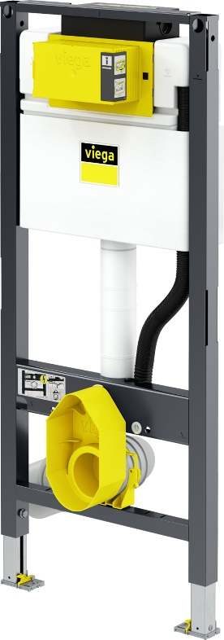

Foto (PR_Vorankuendigung_DE_2022_01.jpg): Mit dem „Prevista Dry“-WC-Element mit „AquaVip“-Spülstation können Warm- und Kaltwasserstränge gleichzeitig vor Hygienerisiken beispielsweise durch Stagnation geschützt werden. (Foto: Viega)

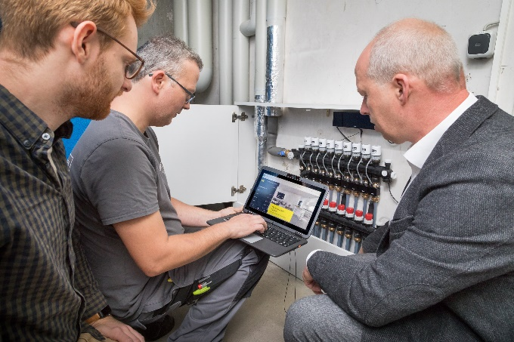

Foto (PR_Vorankuendigung_DE_2022_02.jpg): Flächentemperiersysteme sind komfortabel und energieeffizient. Umso wichtiger ist der Viega-Service, wenn es mal einen Störfall geben sollte: Dann können sich die Spezialisten des Herstellers auf die Anlage aufschalten und eine Fehlerdiagnose liefern oder auf Wunsch des Fachhandwerkers sogar durch den Servicetechniker vor Ort für Abhilfe sorgen. (Foto: Viega)

Zum Unternehmen:  
  
Über 4.700 Mitarbeiter beschäftigt die Viega Gruppe heute weltweit und gehört zu den führenden Herstellern von Installationstechnik für Sanitär und Heizung. An zehn Standorten wird am nachhaltigen Viega Erfolg gearbeitet. Die Produktion konzentriert sich in vier deutschen Werken. Spezielle Lösungen für die jeweiligen lokalen Märkte entstehen in McPherson/USA, Wuxi/China sowie Sanand/Indien. Die Installationstechnik als Kernkompetenz wirkt dabei konstant als Wachstumsmotor. Neben Rohrleitungssystemen gehört zum Produktprogramm Vorwand- und Entwässerungstechnik. Das Sortiment umfasst rund 17.000 Artikel, die nahezu überall zum Einsatz kommen: in der Gebäudetechnik ebenso wie in der Versorgungswirtschaft oder im industriellen Anlagen- und Schiffbau.  
  
1899 erfolgte die Gründung des Familienunternehmens in Attendorn. Bereits in den 60er Jahren wurden die Weichen für die Internationalisierung gestellt. Heute kommen Produkte der Marke Viega weltweit zum Einsatz. Der Vertrieb erfolgt überwiegend durch eigene Vertriebsorganisationen in den jeweiligen Märkten.